1. MyImage_类的头文件中可以看到MyImage_类提供的函数及其功能。

二、加载图像后像素点B/G/R的访问：

m_Image.m_pBits[0][y][x]=0;//B

m_Image.m_pBits[1][y][x]=0;//G

m_Image.m_pBits[2][y][x]=0;//R

x,y是你要访问的坐标。（图像的左上角为源点，向右为X正向，向下为y正向）

三、图像的打开和另保存功能已经写好了，大家编程就不用管这方面的功能了。

四、写一个菜单响应的步骤：

1、首先应该给程序创建一个菜单选项，打开资源视图-----Menu-----IDR_MAINFRAME

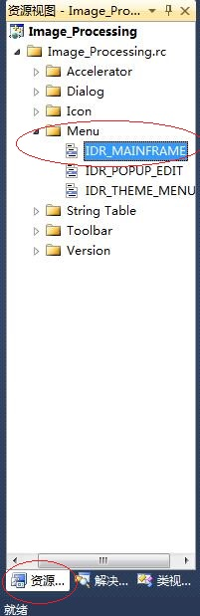

然后在菜单上创建自己的菜单（提示输入的地方输入文字，再按回车就可以了），我创建了一个子菜单，两个菜单项如下图所示：

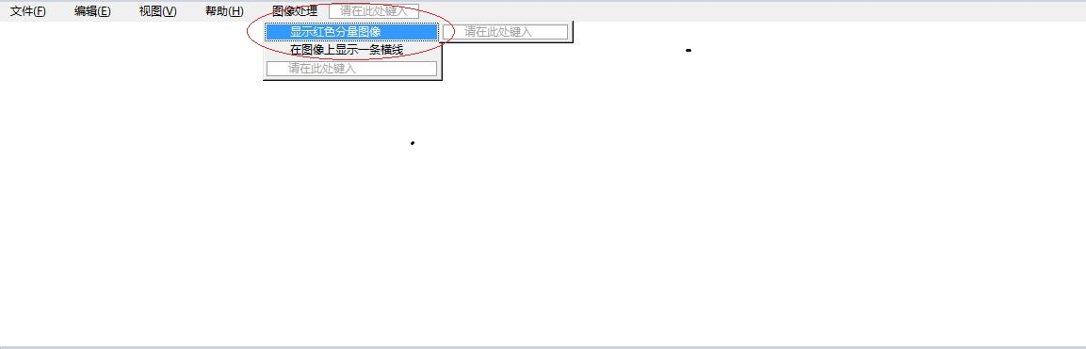

2、右键创建好的菜单，以“显示红色分量图像”为例；更改菜单的ID（主要是为了自己以后维护程序的方便）效果如下图：

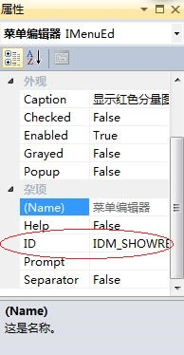

3、创建好菜单后，还应该给菜单添加响应函数。找到类视图------CImage_ProcessingView类，如下图所示：

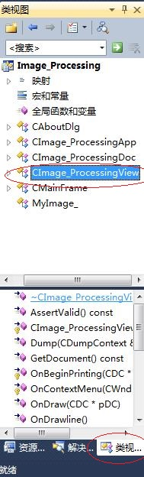

4、在CImage_ProcessingView上右键-----属性，点击“事件”，再找到我们先设置的ID----“IDM_SHOWRED”,点击前面的小三角，再点击”COMMAND”,在点击”COMMAND”后面出现的小三角，最后点击“<Add>OnShowred”。编译器会自动跳转到生成的函数处。添加自己的代码就可以了

//vs2017中,也可以直接打开资源视图-----Menu-----IDR_MAINFRAME,然后右键点击对应的菜单选项,,选择添加事件处理程序,……

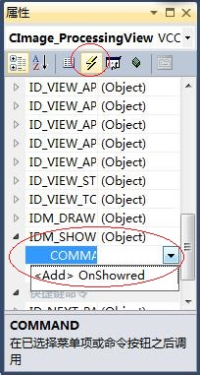

五、其他VS2010的使用和程序的编写大家可以参照孙鑫《VC++深入详解》。其中有一章介绍菜单响应的。大家发现程序BUG，欢迎提出哈。

六、不知道有没有同学没有加这个群，希望大家相互转达一下。

七、处理的图像最好是JPG和BMP；其他格式的图像如PNG或GIF因为内存中数据的存储原因，可以打开图像，但处理图像会出问题。

八、我的编译器是VS2010，比2010版本低的VS应该打不开。